Příloha č.1 - Oceněný soupis prací
ROZPOČET S VÝKAZEM VÝMĚR Stavba: Povodí Ohře, VD Kadaň, schodiště v levém zavázání - VCP přípočty Objekt: Úpravy zámečnických konstrukcí
Zpracoval: Jetcon spol. s r.o.,Na Bělidle 275,430 01 Chomutov
Datum: 2. 5. 2024
Objednatel: Povodí Ohře s.p.,Bezručova 4219,430 03 Chomutov
Zhotovitel: Jetcon spol. s r.o.,Na Bělidle 275,430 01 Chomutov Místo: VD Kadaň
Č. | KCN | Kód položky | Popis | MJ | Množství celkem | Cena jednotková | Cena celkem
 |  | HSV | Práce a dodávky HSV |  |  |  | 22 853,05
 |  | 5 | Komunikace pozemní  Elastický kryt atypického psího přechodu litý do roštu ze |  |  |  | 17 534,32
1 231 |  | 589211112R | směsi epoxidového pojiva a gumového SBR granulátu | m2 | 7,890 | 2 215,00 | 17 476,35
 |  |  | 26,3*0,3 "provedení dle pokynu objednavatele, specifikace výrobku dle nákresu schváleného TDS |  | 7,890
 |  |  | Součet |  | 7,890
 |  | 998 | Přesun hmot |  |  |  | 57,97
2 231 |  | 998222012 | Přesun hmot pro tělovýchovné plochy | t | 0,527 | 110,00 | 57,97
 |  |  | Úpravy povrchů, podlahy a osazování
 |  | 6 | výplní  Žárové zinkování ponorem dílů ocelových konstrukcí |  |  |  | 5 318,73
3 211 |  | 628613611 | mostů hmotnosti do 100 kg | kg | 99,230 | 53,60 | 5 318,73
 |  |  | 12,0*4 |  | 48,000
 |  |  | Mezisoučet |  | 48,000
 |  |  | 15,09 "nastavení madla zábradlí |  | 15,090
 |  |  | Mezisoučet |  | 15,090
 |  |  | 30,70"dílce dvoutrubkového zábradlí |  | 30,700
 |  |  | Mezisoučet |  | 30,700
 |  |  | 2,72*2 "výztuha schodnice podesty schodiště |  | 5,440
 |  |  | Mezisoučet |  | 5,440
 |  |  | Součet |  | 99,230
 |  | 767 | Konstrukce zámečnické |  |  |  | 88 842,04
4 741 |  | 741910415 | Montáž žlab kovový šířky do 500 mm bez víka | m | 26,300 | 279,00 | 7 337,70
 |  |  | 26,3 |  | 26,300
 |  |  | Součet  psí přechod, atypický z nerezového plechu r. š. 310mm |  | 26,300
5 553 |  | 553449002 | tl. 3,0 mm | m | 26,300 | 915,00 | 24 064,50
 |  |  | 26,3 "provedení dle pokynu objednavatele, specifikace výrobku dle nákresu schváleného TDS |  | 26,300
 |  |  | Součet  Montáž přímého kovového zábradlí z dílců do ocelové |  | 26,300
6 767 |  | 767163211 | konstrukce na schodišti | m | 3,000 | 1 780,00 | 5 340,00
 |  |  | 3,0 |  | 3,000
 |  |  | Součet  dílce dvoutrubkového zábradlí u horního vstupu osazované dodatečně, laserově řezané prvky z OC trubky 38x3 mm resp. ploché tyče 50x10 mm bez |  | 3,000
7 553 |  | 553422855 | povrchové úpravy žárovým zinkováním | m | 3,000 | 2 844,00 | 8 532,00
 |  |  | 3,0 "provedení dle pokynu objednavatele, specifikace výrobku dle nákresu schváleného TDS |  | 3,000
 |  |  | Součet  Montáž zábradlí rovného madla z trubek nebo |  | 3,000
8 767 |  | 767165111 | tenkostěnných profilů šroubovaného | m | 8,300 | 198,00 | 1 643,40
 |  |  | 8,3 |  | 8,300
 |  |  | Součet nastavení ohýbaného madla zábradlí dodatečně, výrobek z OC trubek 38x3 mm resp. 16x3 mm bez |  | 8,300
9 548 |  | 548799932 | povrchové úpravy žárovým zinkováním | kus | 1,000 | 9 860,00 | 9 860,00
 |  |  | 1 "provedení dle pokynu objednavatele, specifikace výrobku dle nákresu schváleného TDS |  | 1,000
 |  |  | Součet |  | 1,000
10 767 |  | 767995111 | Montáž atypických zámečnických konstrukcí hm do 5 kg | kg | 5,440 | 162,00 | 881,28
 |  |  | 2,72*2 |  | 5,440
 |  |  | Součet  výztuha schodnice podesty z OC tyče L 30x30x3 mm pro dodatečnou montáž bez povrchové úpravy žárovým |  | 5,440
11 | 548 | 548799933 | zinkováním | kus | 2,000 | 700,00 | 1 400,00

2 "provedení dle pokynu objednavatele, specifikace výrobku dle nákresu schváleného TDS
2,000
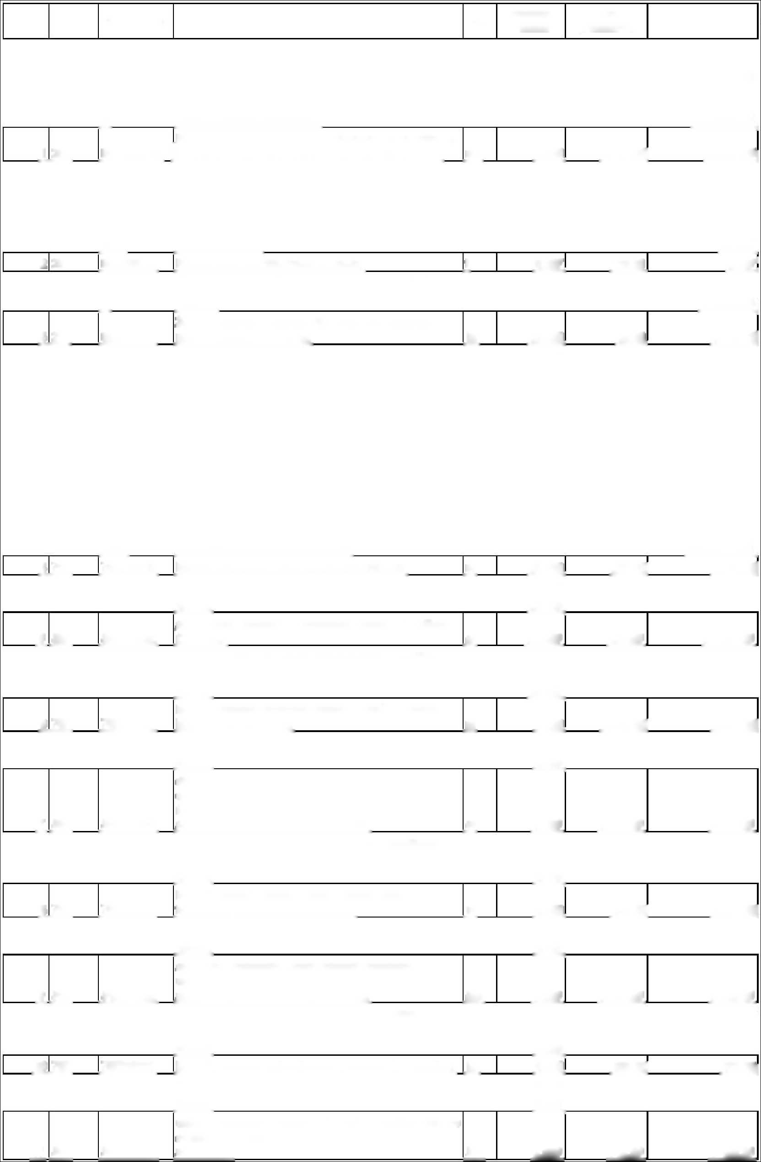

Č. | KCN | Kód položky | Popis | MJ | Množství celkem | Cena jednotková | Cena celkem
 |  |  | Součet |  | 2,000
12 767 |  | 767995113 | Montáž atypických zámečnických konstrukcí hm přes 10 do 20 kg | kg | 48,000 | 87,50 | 4 200,00
 |  |  | 12*4 "výztuha zábradlí pro kotvení do skalního masivu |  | 48,000
 |  |  | Mezisoučet |  | 48,000
 |  |  | Součet |  | 48,000
13 548 |  | 548799931 | výztuha zábradlí pro kotvení do skalního masivu, laserový výpalek z OC plechu tl. 6 mm ohraněný CNC technologií bez povrchové úpravy žárovým zinkováním | kus | 4,000 | 2 535,00 | 10 140,00
 |  |  | 4 "provedení dle pokynu objednavatele, specifikace výrobku dle nákresu schváleného TDS |  | 4,000
 |  |  | Součet |  | 4,000
14 767 |  | 998767102 | Přesun hmot tonážní pro zámečnické konstrukce v objektech v přes 6 do 12 m | t | 0,321 | 48 109,53 | 15 443,16
 |  |  | Celkem |  |  |  | 111 695,09

